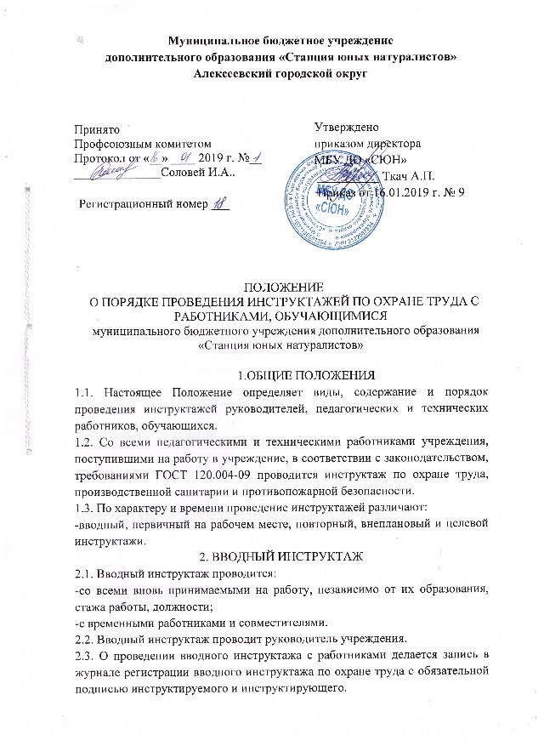
.

4. Проведение вводного инструктажа с обучающимися регистрируется в журнале инструктажа обучающихся с обязательной подписью инструктируемого и инструктирующего.

3.ПЕРВИЧНЫЙ ИНСТРУКТАЖ НА РАБОЧЕМ МЕСТЕ
3.1. Первичный инструктаж на рабочем месте до начало производственной деятельности проводится:
-со всеми вновь принятыми в образовательное учреждение работниками;
-с работниками, выполняющими новую для них работу.
3.2. Первичный инструктаж на рабочем месте с педагогическими работниками, техническим и обслуживающим персонажем проводит руководитель образовательного учреждения.
3.3. Противопожарный инструктаж со всеми работниками проводит руководитель образовательного учреждения.
3.4. Первичный инструктаж на рабочем месте с педагогическими работниками образовательного учреждения по программе первичного инструктажа, на рабочем месте утвержденной руководителем и на заседании профсоюзного комитета, и по их должностным обязанностям по охране труда.
3.5. Первичный инструктаж на рабочем месте с техническим и обслуживающим персоналом образовательного учреждения проводится по инструкциям по охране труда на рабочем месте, разработанным для каждой профессии и утвержденным руководителем образовательного учреждения и на заседании профсоюзного комитета.
3.6. Первичный инструктаж на рабочем месте и противопожарный инструктаж с работниками регистрируется в журналах установленной формы с обязательной подписью инструктируемого и инструктирующего.

4. ПОВТОРНЫЙ ИНСТРУКТАЖ НА РАБОЧЕМ МЕСТЕ
4.1 Повторный инструктаж на рабочем месте с работниками проводится по программам первичного инструктажа на рабочем месте, инструкциям по охране труда на рабочем месте, инструкции о мерах пожарной безопасности.
4.2. Повторный инструктаж на рабочем месте с педагогическими работниками, с техническим и обслуживающим персоналом образовательного учреждения проводится по программе первичного инструктажа один раз в год.
4.3. Повторный инструктаж на рабочем месте регистрируется в тех же журналах, что и первичный инструктаж.

5. ВНЕПЛАНОВЫЙ ИНСТРУКТАЖ
5.1. Внеплановый инструктаж проводится:
- при введении в действие новых инструкций по охране труда;
- по требованию органа надзора;
-при перерывах в работе более чем на 60 календарных дней.
5.2. Внеплановый инструктаж проводится индивидуально или с группой работников с одной профессии, с группой обучающихся по одному вопросу.
5.3. Проведение внепланового инструктажа с обучающимися регистрируется в журнале инструктажа обучающихся с обязательной подписью инструктируемого и инструктирующего.

6. ЦЕЛЕВОЙ ИНСТРУКТАЖ
6.1. Целевой инструктаж проводится с работниками перед выполнением ими разовых поручений, не связанных с их служебными обязанностями.
6.2. Регистрация целевого инструктажа проводится ГОСТом 120.004-90 в журнале регистрации инструктажей не предусмотрено, однако устно инструктаж необходимо.

7. ОБЩЕЕ ТРЕБОВАНИЯ
7.1. Все журналы регистрации инструктажей должны быть пронумерованы, прошнурованы, скреплены печатью, подписью руководителя образовательного учреждения.
7.2. Все инструкции по охране труда для работников утверждаются руководителем образовательного учреждения и на заседании профсоюзного комитете с указанием номера протокола.
7.3. Все инструкции по охране труда в образовательном учреждении регистрируется в журнале учета инструкций по охране труда и выдаются работникам учреждения с регистрацией в журнале учета выдачи инструкции по охране труда.

